FPGA 보드상의 컴퓨터 구현
제작자
27기 박제윤, 31기 이준호, 31기 서승현, 29기 김희준, 32기 강병찬
제작 동기
융합전자공학부의 컴퓨터 과정과 컴퓨터소프트웨어학부에서 개별 과목들에 대해서는 자세히 배우지만, 배운 전공 지식을 모두 아우르는 전체 구조에 대해서는 학습할 기회가 많지 않았다. 이번 작품으로 하여금 학부 과정에서 배울 수 있는 지식을 집대성해 프로세서의 구현을 시도했다.
작품 설명
오픈소스 명령어 셋인 RISC-V와 FPGA 보드(Xilinx Zybo-Z7)를 활용하여 프로세서를 제작함으로써 사용자가 맞춤 제작 가능한 유연한 프로세서 설계의 뼈대를 제공한다. Xilinx Vivado를 이용하여 프로세서를 구현하고, 프로세서가 수행할 프로그램은 C++ 표준 라이브러리를 이용한 자체 제작 어셈블러를 통해 기계어로 변환하였다. 제작된 프로세서는 FPGA 보드에 탑재되어 키보드를 통해 입력을 받아 명령을 시행 후 모니터로 그 결과를 출력한다.
핵심 원리 / 사용 소프트웨어
프로세서의 세부 명세
32bit register, Max 8 entry. | 2 way superscalar processing
1 simple, 1 complex, 1 FP | PipeLining, Depth 6
Forwarding | Fully associative TLB
Out-of-Order execution | Dynamic Branch Prediction
Psudo LRU
구현한 프로세서의 구조도
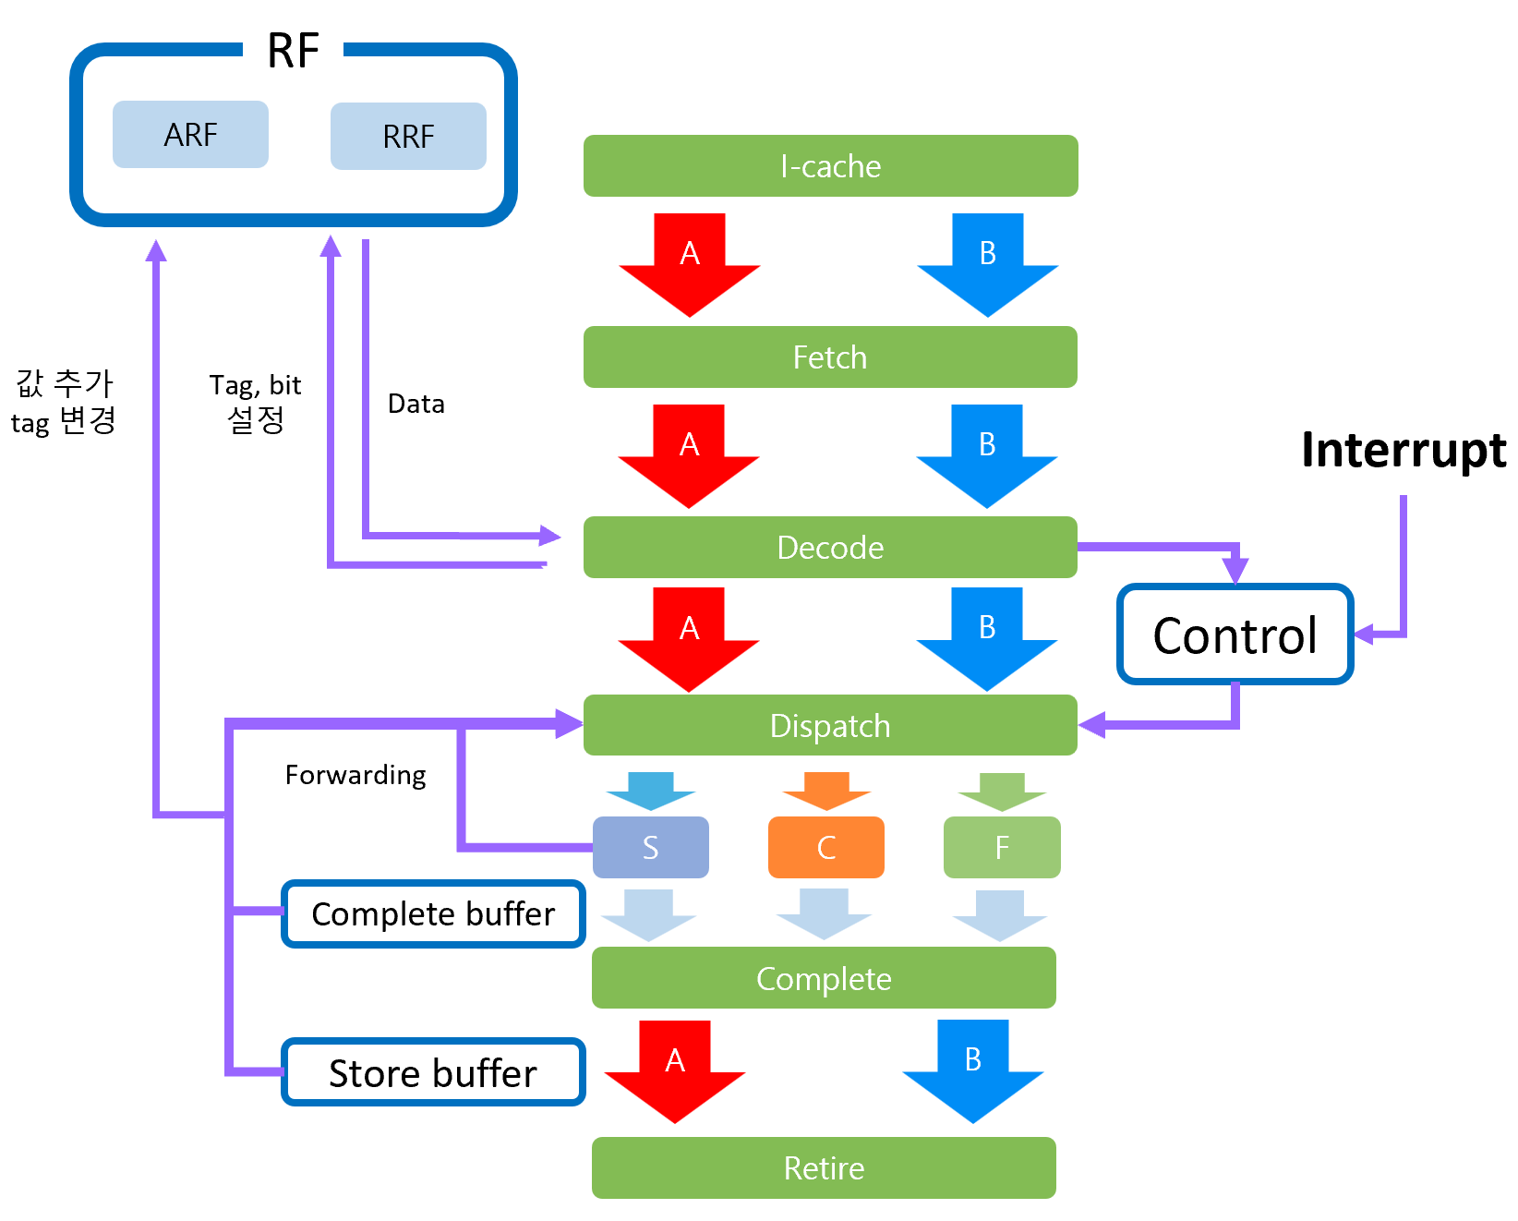
참고 자료
The RISC-V Instruction Set Manual Volume I


